Муниципальное автономное дошкольное образовательное учреждение
Детский сад № 42 «Светлячок»

Летний праздник-развлечение на прогулке
в подготовительной к школе группе
(конспект)

«Краски рассказывают сказки»
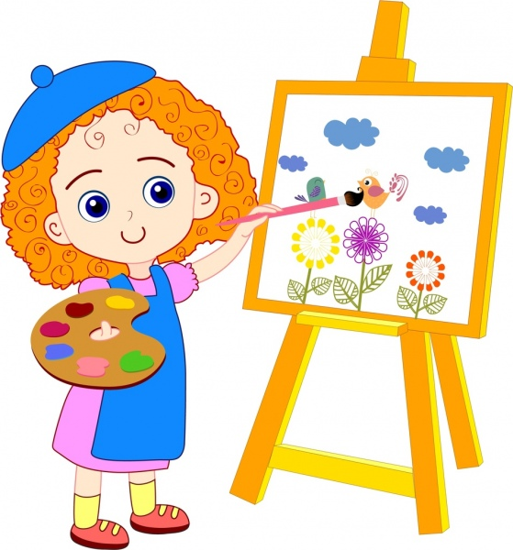

Каргашилова Е.И.
Чехов 2018г.

Актуальность: Лето - прекрасная и удивительная пора! Летом в режиме дня детского сада предусматривается максимальное пребывание детей на открытом воздухе. Очень важно, чтобы жизнь детей в этот период была содержательной и интересной.
Старшие дошкольники продолжают изучать окружающий мир. И, поэтому немаловажно для детей этого возраста развитие элементарных сенсорных представлений, наглядно-действенного мышления, чему способствует досуговая деятельность на прогулке.
Цель: Создать благоприятные условия для положительного эмоционального настроения, укрепления здоровья и организации художественно-творческой деятельности детей.
Задачи: Закреплять знания детей о лете, как о явлении природы, о цветовой гамме лета; формировать художественный вкус, эстетическое восприятие природы; совершенствовать двигательные навыки; развивать мышление, внимание, память и творческие способности.
Материалы и оборудование: изображение сказочных персонажей (Баба Яга, Емеля, Кот в сапогах, Айболит, Тюбик, Карлсон, Иван Царевич, Мойдодыр, Бременские музыканты) для оформления участка; распечатанные задания от каждого персонажа; карта-схема; магнитола, аудиофайлы на флеш карте; обручи разных цветов; плакат с изображением цветового спектра, ахроматические изображения предметов, подходящие к цветам спектра; мяч; кегли 2-3 цветов по количеству детей; плакат с изображением картины-путаницы «Что перепутано?»; игрушечные фрукты и овощи в корзинке, две кастрюли; раствор мыльных пузырей, трубочки; пластиковые витражи для каждого ребёнка, специальные витражные краски; угощение для детей.
Ход:
В разных местах группового участка прикреплены изображения сказочных персонажей. Возле них располагается оборудование для игр.
Звучит песня «Какого цвета лето?»

Воспитатель: Ребята, вы любите лето?
Дети: Да, очень любим!
Воспитатель: А за что вы его так любите? (Ответы детей)
Я тоже очень люблю лето (читает стихотворение):
Лето – отдых в ярких красках,
Беззаботная пора!
Мир наш солнышком обласкан!
Радость с самого утра!
Желтоглазые ромашки
Нас манят своей красой!
Разноцветные букашки
Наслаждаются росой!
Разноцветным ярким ситцем
Украшая города,
Наше лето веселится,
Праздник каждый день даря!

Ребята, предлагаю вам превратить нашу прогулку в праздник творчества! Хотите?
Дети: Да!
Воспитатель: Отлично, тогда, с вашего позволения я превращаюсь в Художницу (воспитатель надевает берет и палантин) и приглашаю вас, ребята, навстречу приключениям! Готовы?
Дети: Да!
Воспитатель (в образе Художницы): Я волшебная художница и краски у меня волшебные! Радугу я рисую всеми цветами! Зимой я рисую снег, разукрашиваю леса и реки в белый цвет. Осенью - желтым и оранжевым цветами украшаю природу. Весна у меня зеленая! Ну, а лето у меня красное- прекрасное!
Правда, ребята, есть у меня очень большая проблема, которую без вашей помощи мне не решить?
Дети: Какая проблема?
Воспитатель: Я случайно потеряла свои волшебные краски… Представляете, что же будет, если я не найду свои краски! (Хватается за голову). Пойдёт дождь, все краски смоются и … все вокруг станет серым и не красивым!
Дети: А, где Вы потеряли краски, не помните?
Воспитатель: Не помню точно…Дело в том, что я очень люблю ходить в гости! Сегодня, прежде чем прийти к вам, я побывала в гостях у некоторых сказочных героев. А в гостях я всегда рисую. Вот и к вам я пришла не просто так, а для того, чтобы устроить праздник творчества и красок. Какой же праздник красок без красок! Давайте вместе отправимся навстречу приключениям и найдём краски?!
Дети: Давайте!
Воспитатель: На карте я нарисовала всех, у кого в гостях сегодня побывала (показывает плакат-схему). Если следовать карте-схеме, - обязательно всё получится.
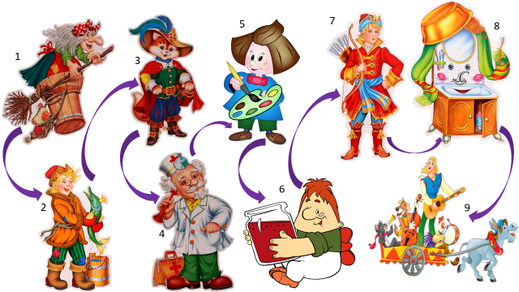

Дети рассматривают плакат, решают к какому герою им нужно отправиться (Баба Яга).
Воспитатель: Не боитесь хитрую Бабу Ягу?
Дети: Нет!

Дети с Художницей находят на участке изображение Бабы Яги, воспитатель зачитывает задание (правила игры).
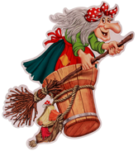

П/игра «Цветная ступа» (с обручами)

На земле лежат обручи разного цвета. Пока звучит музыка, все двигаются, как только она останавливается – дети занимают места в обручах определённого цвета.
Игра проводится 3-4 раза, по количеству цветов обручей.

Дети получают часть волшебных красок, снова рассматривают плакат, решают к какому герою им нужно отправиться (Емеля). Находят на участке изображение Емели, воспитатель зачитывает задание (правила игры).

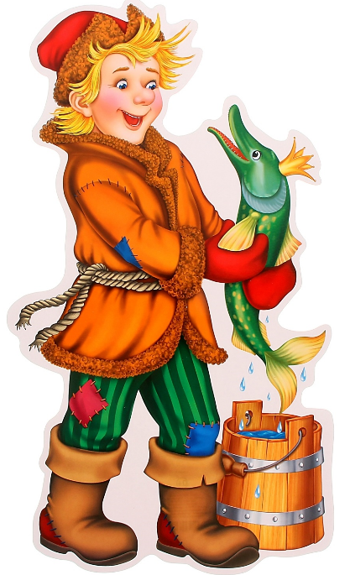
М/п игра «Емелины желания» (с мячом)
Дети стоят в кругу. Воспитатель называет желание Емели о том, что он хотел бы делать летом, бросает ребенку мяч. Ребенок должен поймать мяч в том случае, если данное желание выполнимо, а если – нет, то мяч ловить не нужно, его можно отбить руками.

Летом теплая погода?
Снега летом очень много?
Летом мы в снежки играем?
А на пляже отдыхаем?
Грибы, ягоды едим?
Ночь длинна, мы много спим?
Летом спит медведь в берлоге?
В валенки обуты ноги?
Но коньках идут кататься?
Можно в море всем купаться?
В поле днем поймать жука?
А слепить снеговика?

Получив часть волшебных красок от Емели, дети рассматривают плакат-карту, решают к какому герою им нужно отправиться (Кот в сапогах). Находят на участке изображение Кота в сапогах, воспитатель зачитывает задание (Отгадать загадки).
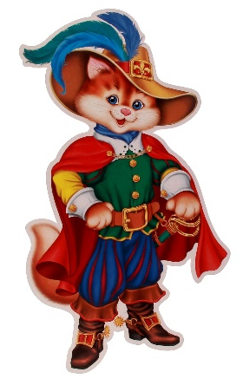
Загадки про цвета от смекалистого Кота в сапогах:
Я бычок, но не реву,
Потому, что я влюбленный! -
Я люблю щипать траву,
А любимый цвет -... (Зелёный)
На картине небо ясным
Нарисуем мы с тобой
И его закрасим краской
Как обычно -... (Голубой)
Говорила мама Боре:
- Не пойдем сейчас - опасно!
Потому, что в светофоре
Не зеленый свет, а ... (Красный)
Я бы красить василек
Даже черным цветом мог!
Но, не бойтесь, не покрашу!
Цвет его намного краше! (Синий)
Одуванчику привет!
И привет купальнице!
Ваш веселый, яркий цвет
Всем нам очень нравится! (Жёлтый)
Апельсинчик трогал Леша,
Ласково поглаживал:
- Ты красивый и хороший,
Круглый и ... (Оранжевый)
Маме в качестве подарка
Выбирайте розы вы!
Цветом красным, но не ярким,
По простому - ... (Розовый)
У тетрадного листочка
И у сахара кусочка,
И у соли, и у мела
Цвет какой бывает? -... (Белый)
Он из всех неяркий самый,
Только веришь или нет -
Можно видеть этот цвет
И с закрытыми глазами! (Чёрный)
Волк, ворона, воробьишка,
Слон и маленькая мышка -
Все они зимой и летом
Одинаковые цветом! (Серый)
Воспитатель: Ах, как хорошо с вами ребята, даже настроение поднялось! И красок уже так много нашлось! Продолжаем наш праздник? (Дети: Да!)

Развлечение продолжается с Айболитом, Тюбиком и Карлсоном.

Воспитатель: Лето дарит нам много здоровья! Айболит подарит нам краски, только когда убедится, что с вашим здоровьем всё в порядке.

Игра-эстафета «Поставь градусник» (с кеглями)

Звучит весёлая музыка.

Дети делятся на команды (2-3).
По одному игроку от каждой команды бегут к корзине с кеглями, берут одну кеглю, ставят подмышку (как градусники), возвращаются к своей команде, передают эстафету следующему участнику.

Игру можно усложнить: каждая команда «ставит» градусники определённого цвета.

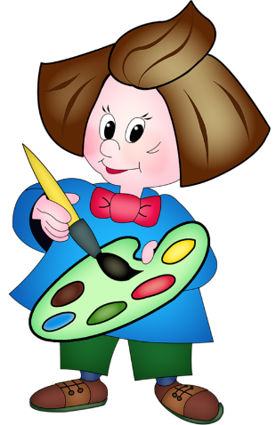

Игра «Что перепутал Тюбик»
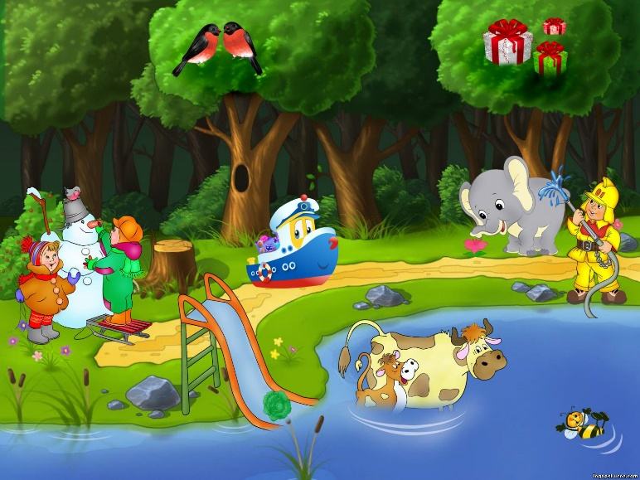
Дети рассматривают изображение, находят путаницы.
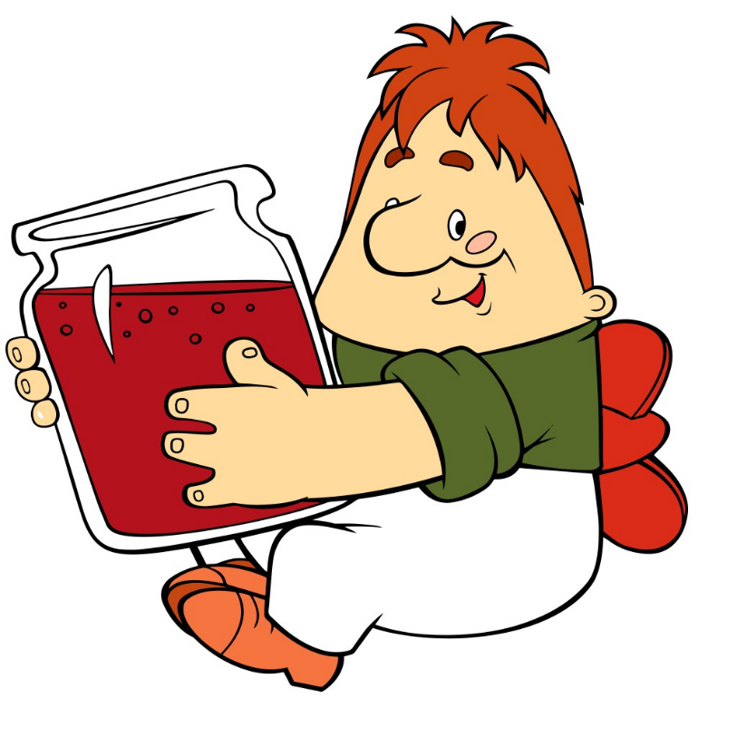
Воспитатель: Ребята, а ещё летом созревает много фруктов и овощей.
Давайте сейчас сварим компот и суп для Карлсона из нужных ингредиентов.
Игра-эстафета «Свари суп и компот»

Под весёлую музыку дети готовят угощение для Карлсона.

Дети делятся на две команды. Одна команда будет "варить" суп (собирать из корзинки овощи), а другая - "компот" (собирать фрукты).

Получив часть волшебных красок от героев, дети рассматривают плакат, решают к какому герою им нужно отправиться (Иван Царевич). Находят на участке изображение Ивана Царевича, воспитатель зачитывает задание (соединить представление о цвете с представлением о реальных предметах). Дети берут по одному ахроматическому изображению предмета и прикрепляют на соответствующие цвета спектра.
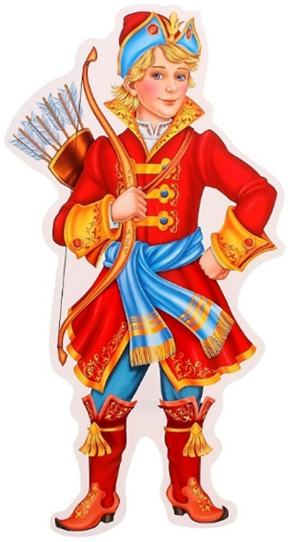

Праздник продолжается с Мойдодыром и Бременскими музыкантами.

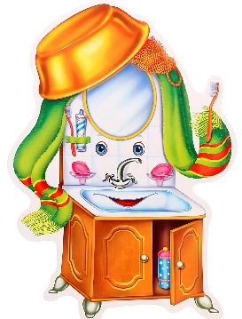
Игра-развлечение
«Надуй самый большой мыльный пузырь»

Звучит весёлая музыка.

Дети, дети, посмотрите на смешные пузыри!
Вы соломинки возьмите, в ёмкость с пеной опустите и подуйте!
Раз, два, три – вырастают пузыри.
Растут, переливаются – все больше надуваются.
Вдруг ловишки появились, пузыри ловить пустились.
Хлоп, хлоп, раз, два, три, берегитесь пузыри!

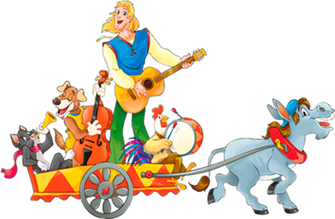

Музыкальная викторина «Чья песенка»

Ребята прослушивают отрывки (1 мин.) мелодий известных песен из мультфильмов. Угадывают мультфильмы и получают краски от Бременских
музыкантов.

Воспитатель: Молодцы, ребята! Все краски собрали! Я с радостью приглашаю вас приступить к творческой части нашего праздника.
Дети рассаживаются за столы на веранде. Художница раздает каждому ребёнку пластиковый витраж.
Трафарет из пластика
Формы самой разной.
Здесь не нужно ластика,
Его я крашу краской.
Краска специальная,
Не нужен карандаш,
А высохнет, и вмиг окно
Украсит мой витраж.

Звучит весёлая музыка.
Витражи дают детям огромный простор для творчества. Используя волшебные (специальные витражные) краски, дети раскрашивают свои заготовки так, как им нравится, и получают оригинальную вещь, которая может стать красочным подарком, игрушкой, украшением комнаты. Сверху витража есть пластиковое кольцо, за которое его можно подвесить.
По окончании творческой деятельности Художница восхищается витражами, благодарит детей за весёлый творческий праздник и раздаёт угощение.
Звучит песня «Какого цвета лето?».

